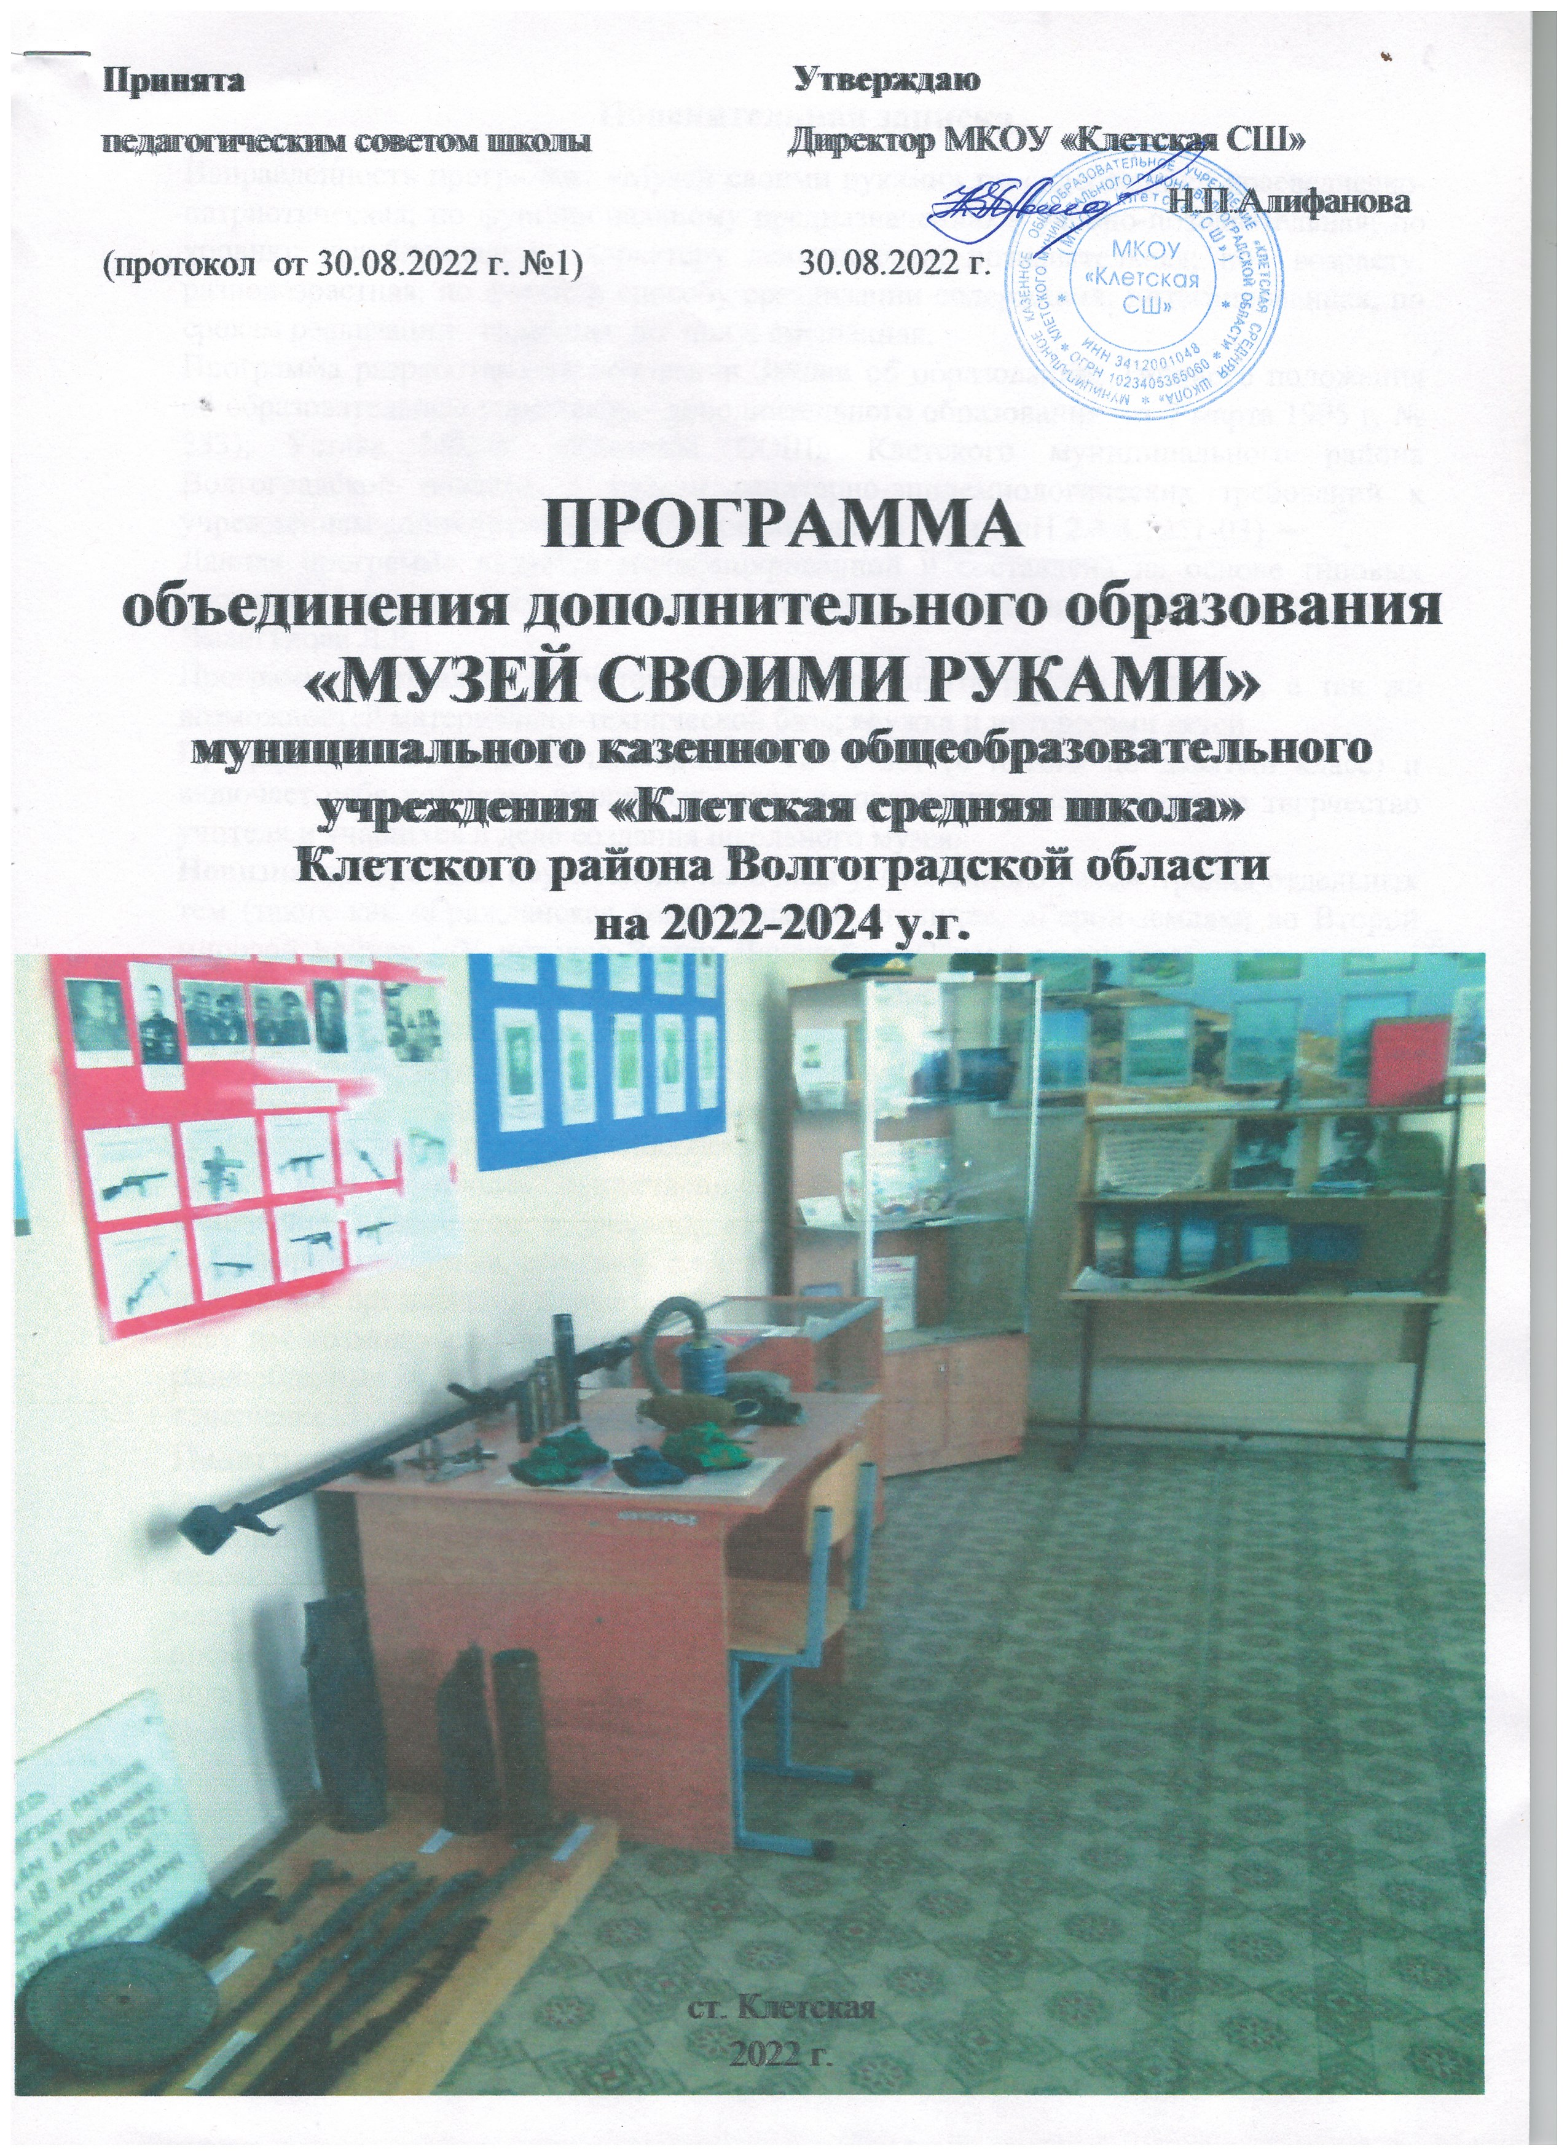
Пояснительная записка
Направленность программы «Музей своими руками» по содержанию: краеведческо-патриотическая; по функциональному предназначению – учебно-познавательная; по уровню: углубленная; по характеру деятельности: познавательная; по возрасту: разновозрастная; по форме и способу организации содержания: интегрированная; по срокам реализации: годичная; по полу: смешанная.
Программа разработана на основании Закона об образовании; Типового положения об образовательном учреждении дополнительного образования (от 7 марта 1995 г. № 233); Устава МБОУ «Клетская СОШ» Клетского муниципального района Волгоградской области; с учётом санитарно-эпидемиологических требований к учреждениям дополнительного образования детей (Сан ПиН 2.4.4.1251-03).
Данная программа является модифицированной и составлена на основе типовых программ: кружка «Музей своими руками» Д.И. Болотина, «Школьный музей» Ямангулова Л.Р.
Программа составлена с учётом собственного опыта работы с детьми, а так же возможностей материально-технической базы кружка и интересами детей.
Программа рассчитана на школьников 12-15 лет (с пятого по девятый класс) и включает себя комплекс различных задач, направленных на совместное творчество учителя и учащихся в деле создания школьного музея.
Новизна программы обусловлена наличием углубленного рассмотрения отдельных тем (таких как «Гражданская война в нашей станице», «Герои-земляки во Второй мировой войне», «У истоков Земли Донской», «С чего начиналась наша школа», «Особенности казачьего быта» и др.), создания собственных экспозиций, проведения экскурсий в музей станицы.
Актуальность обусловлена созданием условий для качественного обновления структуры и содержания историко-культурологического образования, его гуманизации, вариативности, способствуя тем самым процессу возрождения истории своего края. Наиболее существенную роль в формировании положительного отношения подростков к учению, как показали исследования, играют научное содержание материала, его связь с жизнью, проблемный и эмоциональный характер изложения, организация поисковой познавательной деятельности учащихся, которая дает им возможность переживать радость самостоятельных открытий. Экскурсии, разнообразные виды исследовательских работ помогают формировать положительное отношение подростка к учению.
Педагогическая целесообразность программы объясняется содержанием, которое дает возможность ученикам получить тот запас знаний, умений, навыков, который поможет им в дальнейшем самостоятельно разбираться в историко- краеведческом материале. Старшие ученики могут делиться своими знаниями с младшими, как инструкторы( экскурсии, исследования, создание экспозиций) для проведения занятий с младшими школьниками. Это стимулирует учеников: старшим- показать и закрепить свои знания, младшим- тянутся за ними.
Цели программы:
- Способствовать процессу познания в области культуры, исторического прошлого нашего края;
- Способствовать созданию у школьников начального представления о доступных восприятию периодах исторического процесса, культурно- исторического развития станицы;
- Формирование гражданственности и патриотизма.
Задачи программы:
1. Обеспечить понимание важности изучения истории края, в котором живешь.
2. Дать необходимый объем знаний, помогающий осмыслить самобытность края.
3. Развить способность анализировать и оценивать факты, явления, события, имеющие место в крае, раскрывать причинно- следственные связи между ними, а также высказывать обоснованные суждения о действиях людей, оставивших след в истории края.
4. Приобщить школьников к социальному опыту и нравственным ценностям, к национальной культуре края.
5. Привитие практических навыков работы в музее.

Отличительные особенности данной образовательной программы от уже существующих в этой области заключаются в том, что в ней рассматриваются практически все исторические слои, такие как дореволюционный период (в частности казачество), Революция и Гражданская война, Великая Отечественная война, а так же отдельное значение имеет история школы и педагогического коллектива. Специфика предполагаемой деятельности детей обусловлена, прежде всего тематикой изучаемого материала. Практические занятия по программе связаны с экскурсиями, поисками экспонатов, описания различных экспонатов, сбор сведений по теме. Программа ориентирована на применение широкого комплекса исторических знаний и умений. В структуру программы входят три образовательных блока: (теория, практика, экскурсия). Все образовательные блоки предусматривают не только усвоение теоретических знаний, но и формирование деятельностно-практического опыта. Практические задания способствуют развитию у детей творческих способностей, умения создавать свои собственные презентации.
Также следует учитывать, что данная программа может быть реализована в течение нескольких лет, что дает возможность подросткам испробовать свои силы в создании экспозиций различной направленности. Ориентация на долговременное выполнение программы важны еще и тем, что в ней предусматриваются в качестве практических занятий экспедиции для поиска экспонатов создаваемого музея. Во главу угла ставиться не то, как много информации и экспонатов соберет каждый учащийся или насколько эта информация будет уникальна, а то, каким образом учащийся решает поставленную перед ним задачу (как общается с опрашиваемыми, пользуется оборудованием и т. п.). Также много внимания должно уделяться тому, как учащийся умеет представить историю каждого собранного экспоната, каждой записанной фольклорной песни и т. п., как дополняет этой историей сам экспонат при помещении его в музей.
Возраст детей, участвующих в реализации образовательной программы от 12 до 15 лет. Дети данной возрастной категории могут успешно справляться с предлагаемыми заданиями, а так же отличаются любознательностью и активностью.
Срок реализации данной образовательной программы составляет один год.
Основные направления работы:
- изучение исторического прошлого своего края, школы
- составление альбомов по темам.
- применение ИКТ, создание компьютерных презентаций после каждого раздела
- написание исследовательских работ
- знание основ выявления и сбора материала, их учет и шифрование, оформление экспозиций
Формы занятий:
- экскурсии
- беседы
- поисковая работа
- оформительская работа
- сбор фотоматериалов
- создание компьютерных презентаций
-фото и видеосъемка
Занятия по данной программе состоят из теоретической, практической и экскурсионной части, причем большее количество времени занимает практическая часть. Теоретическая часть занятий при работе максимально компактна и включает в себя необходимую информацию о теме и предмете знания.

Основные методы работы представлены следующим перечнем:
1. Словесные (эти методы направлены на формирование и усвоение понятий и на установление и восприятие чувственных образов):
Объяснение – форма овладения теоретическим учебным материалом.
Рассказ – монологическое изложение учебного материала.
Беседа – это разговор педагога с детьми. Сущность заключается в том, чтобы с помощью целенаправленных и умело поставленных вопросов побудить детей к припоминанию уже известных им знаний и стимулировать усвоение новых знаний путем самостоятельных размышлений, выводов и обобщений.
2. Наглядные (всегда присутствуют при работе с детьми в музее, экспонаты дают основную учебную информацию в виде чувственных образов, а слово педагога помогает их формированию и воспроизведению):
Демонстрация – наглядно-чувственное ознакомление детей с экспонатами в их натуральном виде.
Иллюстрация – показ и восприятие предметов в их символическом изображении с помощью плакатов, портретов, фотографий, рисунков, схем, репродукций, плоских моделей.
3. Практические – формы овладения учебным материалом на основе упражнений, самостоятельных заданий, практических работ.
4. Исследовательский метод предусматривает выполнение детьми под руководством взрослого отдельных исследовательских заданий и работ. Исследовательский метод дает детям первые элементарные сведения о приемах и способах научного поиска, предусматривает творческое усвоение знаний.
Режим занятий предполагает 4 часа в неделю (2 раза по 2 часа). Наполняемость кружка зависит от количества детей в классах, но не менее 12 человек. Занятия проводятся в школьном музее.
Ожидаемый результат:
- овладение минимумом знаний по истории своего края
- умение вести экскурсии, собирать и учитывать материал, оформлять экспозиции
- умение создавать компьютерные презентации
- уметь работать с документами, осуществлять поисковую деятельность
- уметь работать с литературой и использовать ее
Формы подведения итогов реализации программы:
- оформление выставок, экспозиций
- участие в районных и областных конкурсах (школьных музеев, исследовательских работ)
- ежегодные походы с целью поиска экспонатов для музея (в пределах родной станицы).

Учебно-тематический план
№  пп | Раздел, тема | Количество часов
№  пп | Раздел, тема | Всего | Теоретич. занятия | Практич. занятия | Экскурсии
1 | Вводное занятие. Классификация музеев. | 6 ч. | 4ч. | - | 2 ч.
2 | Основы музейного дела. | 6 ч. | 3 ч. | - | 3 ч.
3 | Станица Клетская в прошлом и настоящем. | 28 ч. | 8 ч. | 16 ч. | 4 ч.
4 | Земля Донская (казачий край) | 26 ч. | 8 ч. | 14 ч. | 4 ч.
5 | Клетская в годы Великой Отечественной войны. | 24 ч. | 8 ч. | 12 ч. | 4 ч.
6 | Герои-земляки. | 20 ч. | 4 ч. | 12 ч. | 4 ч.
7 | Клетская школа: вчера и сегодня. | 20 ч. | 10 ч. | 6 ч. | 4 ч.
8 | Заключительное занятие (организация экскурсий по школьному музею) | 6 ч. | 2 ч. | 4 ч. | -
 | ИТОГО | 136 ч. | 47 ч. | 64 ч. | 25 ч.

№  пп | Раздел, тема | Количество часов
№  пп | Раздел, тема | Всего | Теоретич. занятия | Практич. занятия | Экскурсии
1 | Вводное занятие. Классификация музеев. | 6 ч. | 4ч. | - | 2 ч.
1.1 | Вводное занятие. |  | 1 ч.
1.2 | Место музеев в мировой культуре |  | 1 ч.
1.3 | Краткая история зарождения музеев в России. Классификация музеев. |  | 1 ч.
1.4 | Музейные профессии. |  | 1 ч.
1.5 | Экскурсия в краеведческий музей. |  |  |  | 2 ч.
2 | Основы музейного дела. | 6 ч. | 3 ч. | - | 3 ч.
2.1 | Музей как особая культурная среда. |  | 1 ч.
2.2 | Отличия этой среды от среды других учреждений культуры |  | 1 ч.
2.3 | Музееведческие понятия, экспозиция, экспонат (подлинник, копия), особенности учета, хранения, экспонирования. Варианты оформления экспозиций. |  | 1 ч.
2.4 | Экскурсии, практическое изучение музееведческих понятий. |  |  |  | 3 ч.
3 | Станица Клетская в прошлом и настоящем. | 28 ч. | 8 ч. | 16 ч. | 4 ч.
3.1 | Введение. |  | 1 ч.
3.2 | Экскурсия по станице |  |  |  | 4 ч.
3.3 | Этапы развития села |  | 2 ч.
3.4 | До гражданской войны |  | 1 ч.
3.5 | Во время и после гражданской войны |  | 2 ч.
3.6 | ВОВ |  | 1 ч.
3.7 | Станица сегодня |  | 1 ч.
3.8 | Составление альбома о станице Клетской. |  |  | 10 ч.
3.9 | Создание компьютерной презентации «Моя родная станица» |  |  | 6 ч.
4 | Земля Донская (казачий край) | 26 ч. | 8 ч. | 14 ч. | 4 ч.
4.1 | В.А. Ларенок Меотские древности или рассказ о древних жителях Ростова  Заселение нижнего Дона и Приазовья от киммерийцев до казачества |  | 1 ч.
4.2 | Т. A. Скрипник. Амазонки в античной традиции  E.E. Фиалко. Скифские амазонки по письменным и археологическим источникам |  | 1 ч.
4.3 | Е. П. Савельев. Археологические очерки Дона. Выпуск ІІ-й. Городища дельты Дона. Часть I. Река Танаис |  | 1 ч.
4.4 | Е. П. Савельев. Амазонки. Глава из книги История казачества с древнейших времен до конца XVIII века. Историческое исследование в трех частях. Часть І. Предки казачества. Из Главы VII. |  | 1 ч
4.5 | М. И. Артамонов. Средневековые поселения на Нижнем Дону |  | 1 ч
4.6 | А. Сидоров. Краткая история донского казачества |  | 1 ч
4.7 | Е. П. Савельев. Типы Донских казаков и особенности их говора |  | 1 ч
4.8 | М.И. Крайсветный. О роли народов Кавказа в раннем этногенезе донского казачества. |  | 1 ч
4.9 | Экскурсия в краеведческий музей. |  |  |  | 4 ч.
4.10 | Составление краткой истории развития нашего казачьего края. |  |  | 9 ч.
4.11 | Создание компьютерной презентации «Земля Донская - отчий край» |  |  | 5 ч.
5 | Клетская в годы Великой Отечественной войны. | 24 ч. | 8 ч. | 12 ч. | 4 ч.
5.1 | Периодические издания в годы войны  (теоретический материал) |  | 2 ч.
5.2 | Периодические издания в годы войны  (практический поиск и анализ периодики времен ВОВ) |  |  | 4 ч.
5.3 | Вклад станицы в дело освобождения от фашистских захватчиков |  | 2 ч.
5.4 | Основные районы боевых действий. |  | 1 ч.
5.5 | Участники боев за станицу Клетскую. |  | 2 ч.
5.6 | 1942 год для нашей станицы. |  | 1 ч.
5.7 | Экскурсия в пределах станицы. |  |  |  | 4 ч.
5.8 | Создание компьютерной презентации «Клетская в годы Великой Отечественной войны» |  |  | 5 ч.
5.9 | Создание летописи событий ВОВ (на территории станицы) |  |  | 3 ч
6 | Герои-земляки. | 20 ч. | 4 ч. | 12 ч. | 4 ч.
6.1 | Земляки- участники войны. |  | 1 ч.
6.2 | Изучение списков участников ВОВ, погибших, пропавших без вести, выживших (составление анкет) |  |  | 4 ч.
6.3 | Труженики тыла. О людях вынесших все тяготы войны в тылу |  | 1 ч.
6.4 | Наши ветераны. |  | 2 ч.
6.5 | Создание альбомов о ветеранах войны. |  |  | 4 ч.
6.6 | Создание компьютерной презентации о ветеранах. |  |  | 4 ч.
6.7 | Экскурсия в краеведческий музей. |  |  |  | 4 ч.
7 | Клетская школа: вчера и сегодня. | 20 ч. | 10 ч. | 6 ч. | 4 ч.
7.1 | Введение |  | 2 ч.
7.2 | Этапы развития школы. Открытие первой школы, первые учителя, первый выпуск. |  | 2 ч.
7.3 | Жизнь школы. Участие школы в конкурсах, призеры, достижения |  | 3 ч.
7.4 | Наши учителя. Учителя- ветераны, их биография, работающие учителя, их достижения |  | 3 ч.
7.5 | Школа сегодня. Фоторепортаж. |  |  | 2 ч.
7.6 | Составление альбома о школе. |  |  | 2 ч.
7.7 | Создание компьютерной презентации о школе. |  |  | 2 ч.
7.8 | Экскурсия по школе. |  |  |  | 4 ч.
8 | Заключительное занятие (организация экскурсий по школьному музею) | 6 ч. | 2 ч. | 4 ч. | -
8.1 | Подведение итогов за учебный год, обобщение полученных знаний. |  | 2 ч.
8.2 | Организация и проведение праздника «Наш музей». |  |  | 2 ч.
8.3 | Проведение подробных экскурсий для родственников, друзей, близких. |  |  | 2 ч.
 | ИТОГО | 136 ч. | 47 ч. | 64 ч. | 25 ч.

Содержание курса

Тема 1. Вводное занятие. 6 ч. Цели и задачи творческого объединения.
Место музеев в мировой культуре. Краткая история зарождения музеев в России. Классификация музеев (художественные, краеведческие, естественнонаучные, исторические, литературные, музеи- квартиры и др.).
Музейные профессии (хранитель, смотритель, экскурсовод, фондовый сотрудник и т. д.) Важность работы каждого из них для организации и нормального развития общего дела.
Экскурсия в музей станицы.
Тема 2. Основы музейного дела. 6 ч. Музей как особая культурная среда. Отличия этой среды от среды других учреждений культуры (театр, концертный зал, учебные заведения и др.); связь музея с другими учреждениями культуры.
Музееведческие понятия, экспозиция, экспонат (подлинник, копия), особенности учета, хранения, экспонирования. Варианты оформления экспозиций.
Экскурсии, практическое изучение музееведческих понятий.
Тема 3. Станица Клетская в прошлом и настоящем. 28 ч.
Введение. Экскурсия по станице
Этапы развития села. Знакомство с этапами развития станицы: до гражданской войны, во время и после гражданской войны, коллективизация, ВОВ, станица сегодня
Станица сегодня. Развития села, перспективы
Составление альбома о станице Клетской.
Создание компьютерной презентации «Моя родная станица»
Тема 4. Земля Донская (казачий край). 26 ч.
В.А. Ларенок Меотские древности или рассказ о древних жителях Ростова
Заселение нижнего Дона и Приазовья от киммерийцев до казачества
Т. A. Скрипник. Амазонки в античной традиции
E.E. Фиалко. Скифские амазонки по письменным и археологическим источникам
Е. П. Савельев. Археологические очерки Дона. Выпуск ІІ-й. Городища дельты Дона. Часть I. Река Танаис
Е. П. Савельев. Амазонки. Глава из книги История казачества с древнейших времен до конца XVIII века. Историческое исследование в трех частях. Часть І. Предки казачества. Из Главы VII.
М. И. Артамонов. Средневековые поселения на Нижнем Дону
А. Сидоров. Краткая история донского казачества
Е. П. Савельев. Типы Донских казаков и особенности их говора
М.И. Крайсветный. О роли народов Кавказа в раннем этногенезе донского казачества.
Тема 5. Клетская в годы Великой Отечественной войны. 24 ч.
Периодические издания в годы войны
Вклад станицы в дело освобождения от фашистских захватчиков.
Основные районы боевых действий.
Участники боев за станицу Клетскую.
1942 год для нашей станицы.
Тема 6. Герои-земляки. 20 ч.
Земляки- участники войны.
Изучение списков участников ВОВ, погибших, пропавших без вести, выживших (составление анкет)
Труженики тыла. О людях вынесших все тяготы войны в тылу
Наши ветераны.
Создание альбомов о ветеранах войны.
Создание компьютерной презентации о ветеранах.
Тема 7. Клетская школа: вчера и сегодня. 20 ч.
Введение
Этапы развития школы. Открытие первой школы, первые учителя, первый выпуск.
Жизнь школы. Участие школы в конкурсах, призеры, достижения
Наши учителя. Учителя- ветераны, их биография, работающие учителя, их достижения
Школа сегодня. Фоторепортаж.
Продолжение составление альбома о школе.
Создание компьютерной презентации о школе.
Тема 8. Заключительное занятие (организация экскурсий по школьному музею). 6 ч.
Подведение итогов за учебный год, обобщение полученных знаний.
Практическая работа. Организация и проведение праздника «Наш музей». Подготовка и проведение подробных экскурсий для родственников, друзей, близких.
Методическое обеспечение
- Методические рекомендации для руководителей школьных музеев. Александровский ЦВР. 2003
- Методические рекомендации по поисковой работе. Оренбург. 2003
- Методические разработки. Школьный краеведческий музей. Сельская школа. № 2. 2007
- Методическое пособие. Деятельность краеведческих музеев. Практика. 2008-10-18 методические рекомендации. Как оформить выставку, экспозицию. Оренбург. 2004
- Письменные источники
- Ветераны ВОВ
- История школы
- История станицы
(автор-составитель сборника статей Епифанова О.А)
6. Компьютер, видеопроектор, DVD-диски, компьютерные программы (Microsoft Word, PowerPoint)
Для занятий по программе необходимы следующие средства и материалы: простой карандаш, гелиевая ручка, фломастер, маркер, гуашевые и акварельные краски, аудио- и видеозаписи, документы, карты, иллюстрации, тетради в клетку, альбомы, и др

ЛИТЕРАТУРА

Борзова Л.П. Игры на уроке истории. М., 2001.
Леонов О., Ульянов И. Э. Регулярная пехота: История российских войск. В 3-х тт. М., 1998.
Киреева Е.В. История костюма. М., 1976.
Мерцалова М.Н. История костюма. М., 1972.
I Музееведение. Музеи исторического профиля. М., 1988.

Музей и школа. М., 1985.
Сборник документов по музейному делу. М., 1987.
Школьные музеи. Из опыта работы. М., 1977.
Преподавание исторического краеведения в школе. Е.А Ганаева. Оренбург. 2000
Музей воспитывает юных. А.Е Сейненский. Просвещение. 2000
Практические рекомендации для школьных музеев. Александровский ЦВР. 2003
Сельская школа. Справочник руководителя.

